Отчёт по второму этапу индивидуального проекта

Дисциплина: Операционные сиситемы

Нечаева Кира Андреевна

Содержание

# 1 **Цель работы**

Целью работы является добавить основную информацию о себе и сделать публикации на сайт на основе hugo.

# 2 **Задание**

1. Добавление основной информации о себе  
2. Пост по прошедшей неделе  
3. Пост на тему "Управление версиями Git"

# 3 **Выолнение проекта**

## 3.1 Добавление основной информации о себе

Для начала я помещаю свое фото в каталог “blog”, а точнее в один из его подкаталогов. Все действия, описанные в этом разделе далее, будут выполняться в файле рядом с фото. (рис. [1])

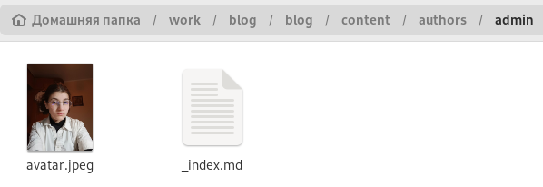

Figure 1: Рис. 1. Установка своей фотографии.

После этого я меняю везде меняю имя на своё. (рис. [2])

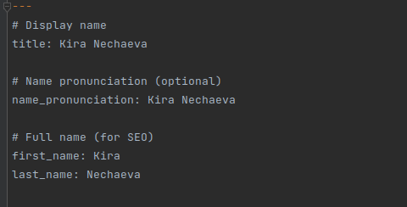

Figure 2: Рис.2. Изменение имени.

Затем я добавляю информацию о том, в каком университете я обучаюсь, и размещаю ссылку на сайт университета. Так же пишу краткое описание, которое будет высвечиваться под всеми постами. (рис. [3])

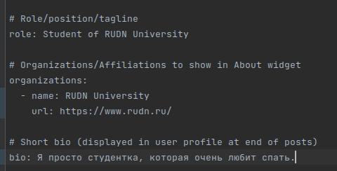

Figure 3: Рис.3. Информация об университете.

Теперь я размещаю свои интересы и информацию о своем образовании. (рис. [4])

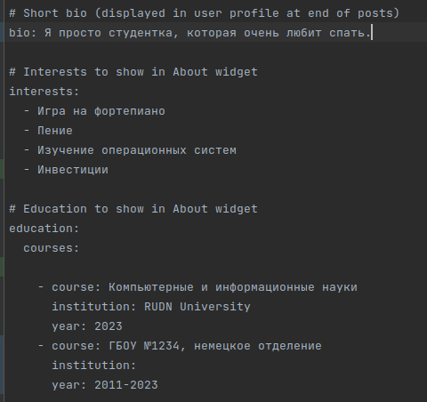

Figure 4: Рис.4. Интересы и образование.

Далее я на всякий случай немного меняю раздел Skills под себя. (рис. [5])

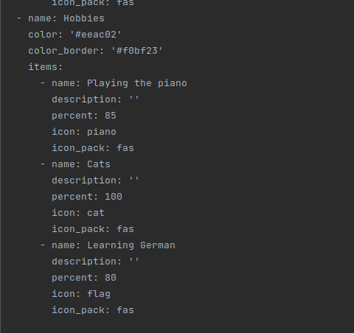

Figure 5: Рис.5. Описание своих “скилов.

Затем я добавляю биографию, а точнее небольшое описание, и вот как теперь выглядит мой сайт. (рис. [6])

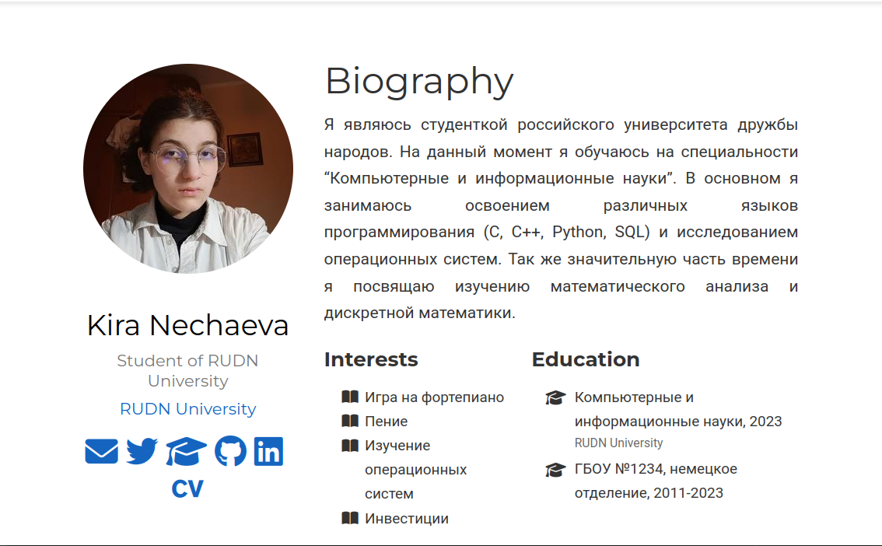

Figure 6: Рис.6. Внешний вид сайта.

## 3.2 Пост по прошедшей неделе

Для того, чтобы начать работа над постом по прошедшей неделе я перехожу в каталог blog, затем в подкаталог content и оттуда в каталог post. Там я создаю каталог last-week. В нём и будем работать. (рис. [7])

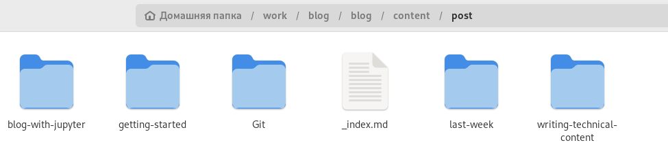

Figure 7: Рис.6. Рабочее пространство.

Теперь я просто пишу свой пост по шаблону (рекомендациям) от Дмитрия Сергеевича Кулябова. (рис. [8])

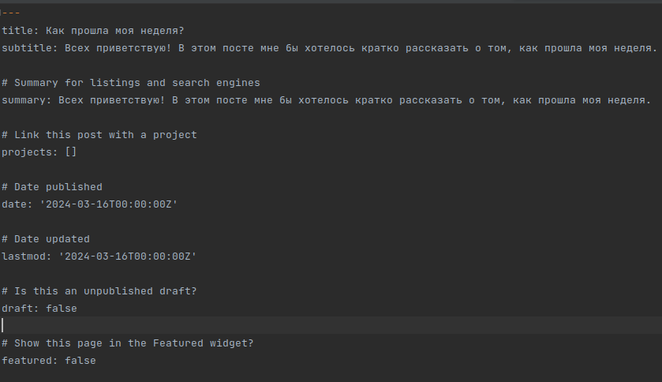

Figure 8: Рис.5. Написание поста.

Вот так выглядит мой пост на сайте (рис. [9])

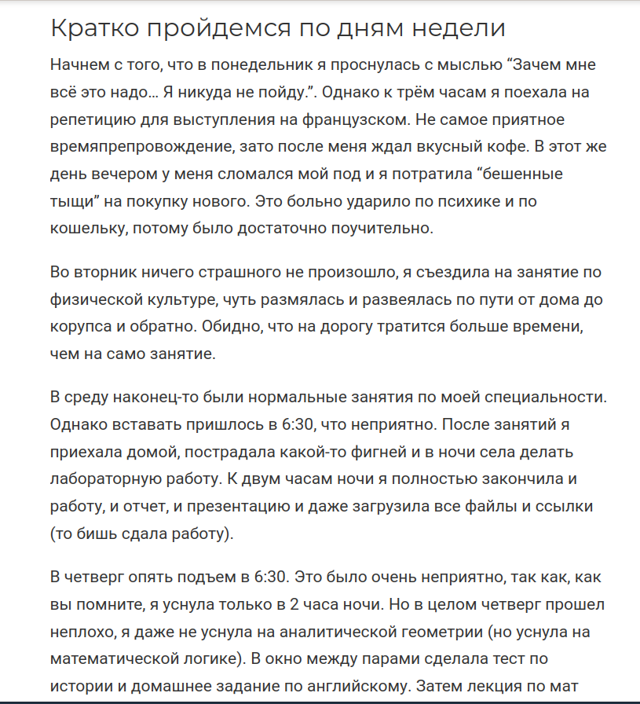

Figure 9: Рис.9. Пост по прошедшей неделе.

## 3.3 Пост на тему “Управление версиями Git”

Теперь так же в каталоге post я создаю подкаталог Git. Он был у меня показан на рисунке 7. Теперь точно так же начинаю писать пост. (рис. [10])

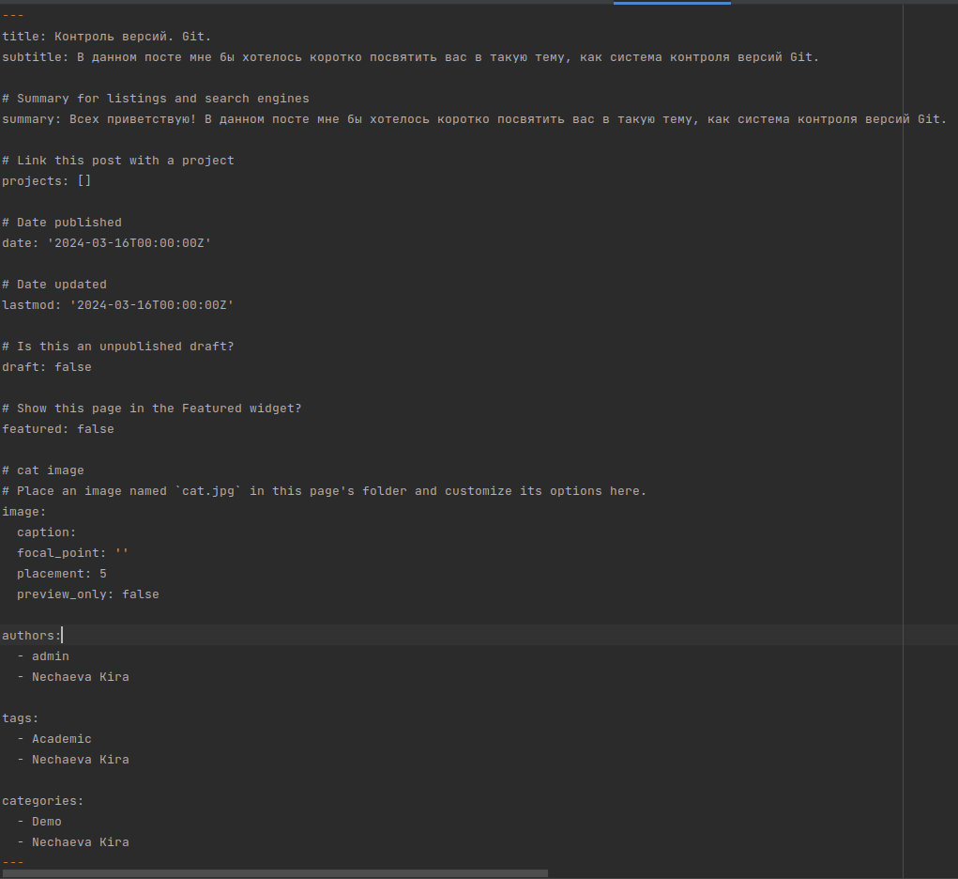

Figure 10: Рис.10. Написание поста.

Вот как выглядит этот пост на сайте. (рис. [11])

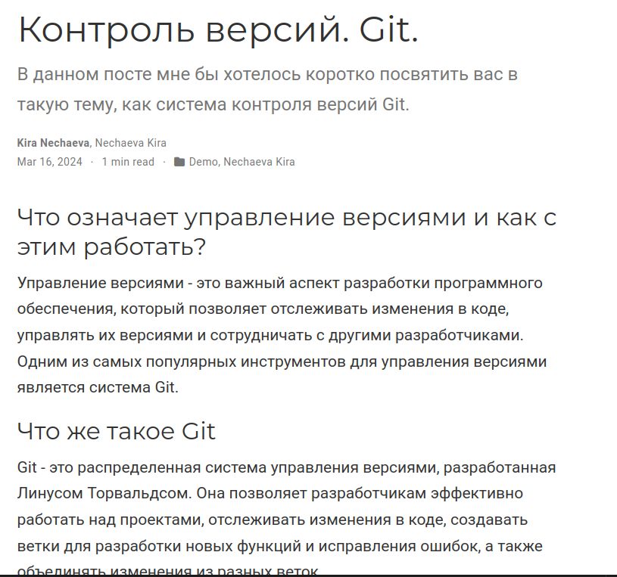

Figure 11: Рис.11. Пост по управлению версиями в системе Git.

И вот как сейчас в общем выглядят мои посты на сайте (рис. [12])

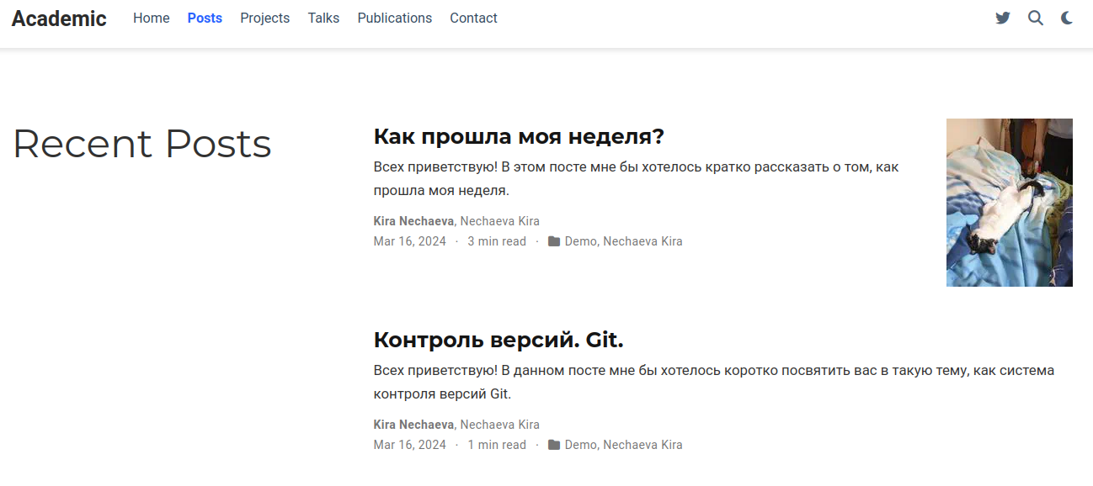

Figure 12: Рис.12. Посыт на моем сайте.

# 4 **Вывод**

При выполнении данного этапа проекта я добавила основную информацию о себе и сделала публикации на сайт на основе hugo.

# 5 **Список литературы{.unnumbered}**

::: [Инструкция от Д.С. Кулябова](https://yamadharma.github.io/ru/post/2022/05/05/template-post-last-week/)

[Инструкция с сайта РУДН](https://esystem.rudn.ru/mod/page/view.php?id=1098777) :::